
TRABAJO PRACTICO 2 ACEITE DE OLIVA

COMERCIO EXTERIOR

Luciana Velasco, Luz Macias
Profesora Ayelén Climent
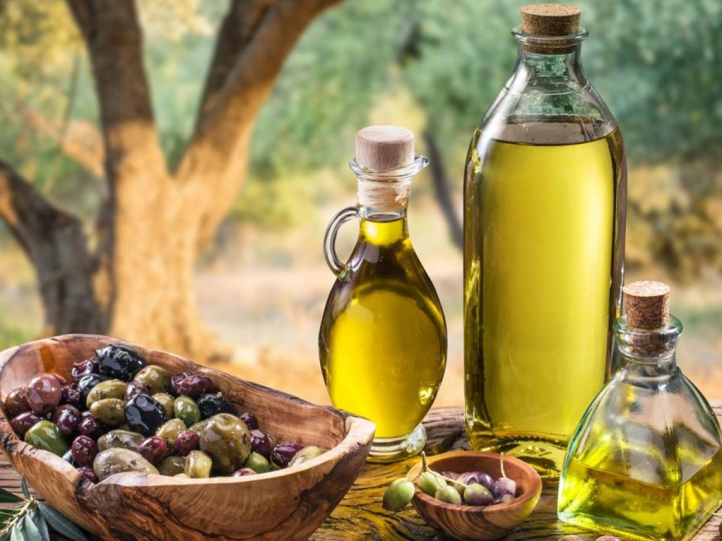
Introducción:
La provincia de San Juan está ubicada en el noroeste de la región de Cuyo. El territorio de esta provincia abarca 89 651 km², en donde destaca un relieve montañoso intercalado por valles y travesías bajo un clima, predominante, templado seco.
- División territorial: El territorio de la Provincia de San Juan está dividido políticamente en 19 provincias. Entre ellos, la superficie terrestre más grande es calingasta y la más pequeña es la capital. Cada sector tiene el pueblo o ciudad principal donde se ubica el municipio. Finalmente, cabe mencionar que en San Juan existen numerosas plantaciones de frutas (duraznos, papayas, manzanas, uvas, melones, sandías, etc.), importantes plantaciones de cebolla en el valle de Jáchal y plantaciones de ajo en el valle de Calingasta. También destacaron los espárragos, las calabazas, etc.
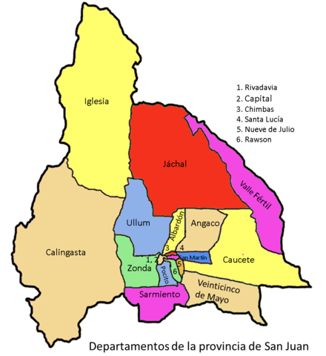

- Oferta exportable san juan: olivicultura
En la provincia de San Juan también destaca el cultivo del olivo. Actualmente, se estima que la provincia cuenta con 18.000 hectáreas de olivar, concentradas principalmente en las provincias de Sarmiento (37%), 25 de mayo (19%), Pocito (10%) y Rawson (9%). Alrededor del 60 por ciento de las zonas olivareras de la provincia tienen variedades de aceite y el 20 por ciento de variedades de doble uso (para aceite o conservas). Sin embargo, la Cámara del Olivo de San Juan reporta una producción de aceite del 90 por ciento en 15.000 hectáreas. La industria está ubicada en un área de producción. La provincia es mayoritariamente creadora de aceites. Cuenta con 21 plantas procesadoras de aceite y 12 que fabrican ambos productos. Por otro lado, el 7 es un lugar que solo hace aceitunas en conservas. En el momento de la cosecha, la capacidad local se utiliza por completo, con un excedente estimado de 38% de materia prima que se envía a las provincias de La Rioja y Mendoza para su procesamiento.
- Producto/servicio
El aceite de oliva es un producto que se obtiene de la mezcla de aceite de oliva refinando y de aceites de oliva vírgenes. Para ello se somete a la aceituna (fruto del olivo al que también se le conoce como oliva) a una serie de procesos que incluyen la presión, decantación y filtrado de Su gama de tonalidades varía del amarillo pajizo al dorado verdoso.
Los aceites de oliva se pueden definir de la forma siguiente:
Aceite de Oliva Virgen: son aquellos aceites obtenidos exclusivamente por procedimientos físicos, y en unas condiciones de temperatura, que no impliquen la alteración del aceite. Es un producto natural que conserva el sabor, las aromas y las vitaminas de la fruta. Tiene la personalidad de la zona de donde procede. A su vez se clasifican:
Extra: de gusto absolutamente irreprochable y con acidez (expresada en ácido oleico), no superior a 1 grado Virgen: de gusto irreprochable y con acidez no superior a 2º. (También reciben el nombre de fino en las fases de producción y comercio mayorista),
Corriente: de buen gusto y con acidez no superior a 3, 3º.
Lampante: de gusto defectuoso o cuya acidez sea superior a 3, 3º.
Aceite de Oliva Refinado: Es el obtenido por refinación de aceites de oliva vírgenes y con acidez no superior a 0, 5º (Habitualmente se utiliza aceite de Oliva virgen lampante reduciendo la acidez por medio de refino, así como neutralizando el sabor)
Aceite de Oliva: Mezcla de aceites de Olivas vírgenes distintos al lampante y de oliva refinado, con acidez no superior a 1, 5º. (Este es el producto más consumido en España).
- Proceso/ productivo:
El fruto del olivo es la aceituna (Olea europea) y de ella se extrae el aceite de oliva. La composición de este fruto en el momento de la recolección es muy variable, dependiendo de la variedad de aceitunas, del suelo, del clima y del cultivo. Por término medio, las olivas llevan en su composición:
aceite: 18-32%
agua de vegetación: 40-55%
hueso y tejidos vegetales: 23-35%.

La obtención de aceite de alta calidad es fundamental para cosechar las aceitunas en el momento óptimo de maduración, cuando la mayoría de las aceitunas están cambiando de color (envero), quedan pocas aceitunas verdes y algunas están completamente maduras. El método de recolección ideal es ordeñar a mano o con una espátula. Lo más importante es no dañar las aceitunas y llevarlas a la almazara lo antes posible para que no se estropee el fruto. La aceituna debe ser molida el día de la recolección porque es un fruto que contiene aguas vegetales fermentadas y aceites oxidados, y el tiempo de almacenamiento reduce la calidad del producto final. En la almazara se lavan y limpian las aceitunas, se clasifican por calidad y/o variedad para obtener el mejor aceite.
En el molino se realizan de forma mecánica los siguientes procesos llamados Molturación, Prensado y Decantación, a continuación, detallaremos como se lleva a cabo este proceso:
Molturación
Se realiza con trituradoras de martillo o muelas de piedra, que rompen los tejidos vegetales y liberan el aceite formando una pasta homogénea
Prensado
Este paste se somete a una presión en frío para sacar el aceite y el agua vegetal. El mejor aceite se extrae de la pasta en primera prensada en frío.
Decantación
Para separar el agua del aceite, Los restos de agua vegetal se separan del aceite por decantación natural o mediante centrifugadoras verticales para evitar la alteración de las cualidades del aceite
El aceite de oliva virgen se analiza en los laboratorios de Control de Calidad, tanto a la recepción como en las siguientes fases del proceso. Además del análisis químico, para determinar su composición, se procede a la cata por parte de los maestros catadores.
Para conservar inalteradas las cualidades excepcionales del aceite de oliva virgen, se debe almacenar en depósitos de acero inoxidable o trujales vitrificados, a temperaturas suaves y constantes, en oscuridad y tranquilidad.
Los aceites de oliva que han sufrido algún quiebro en su calidad y no son aptos para su consumo directo, han de ser refinados. En la refinería disponemos de una línea exclusiva para el aceite de oliva, a fin de evitar cualquier contacto con aceites de otro origen. El proceso de refinado consta de:
Decoloración física
mediante la acción absorbente de las tierras decolorantes, que son un producto natural altamente purificado, y una filtración posterior, se retira el exceso de pigmentación
Desodorización
Los ácidos grasos libres que elevan la acidez del aceite y otros componentes que pueden darle mal sabor y olor, son el resultado de los procesos de alteración que ha sufrido la aceituna y/o el aceite. Mediante una destilación física con calentamiento al vacío, se consigue retirar estos compuestos, dejando el aceite neutralizado y corregido en su sabor.
La preparación del aceite de oliva consiste en añadir Aceite de Oliva Virgen Extra al aceite de oliva refinado para aportarle sabor y color, en una operación llamada 'encabezamiento', dirigida por el panel de catadores, que garantiza la calidad y las características constantes de nuestros aceites.
La temperatura de cata del aceite de oliva es de 28°C. Es la temperatura que permite la volatilidad de los compuestos aromáticos en un líquido denso y graso.

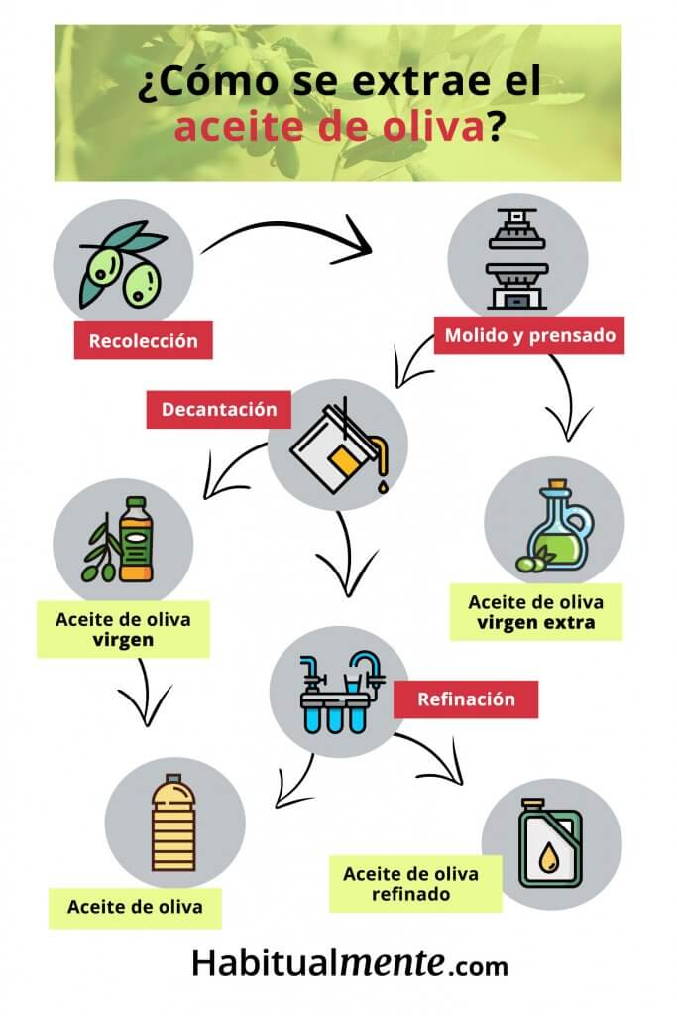

- Destino de exportación:
En la provincia, las exportaciones del sector olivo ascendieron a $47,6 millones. Los principales productos de exportación en valor FOB son el aceite de oliva virgen, las aceitunas preparadas y las aceitunas en conserva (no aptas para el consumo). El principal mercado de destino del petróleo fue Estados Unidos, con un aumento de las exportaciones del 244% respecto al mismo período de 2016, seguido de España.
- ¿Qué hacen con las exportaciones e importaciones de estos productos en su destino?
Dentro de la categoría de países pequeños productores, destacan USA y Brasil. Donde USA es el mayor consumidor de aceite de oliva del mundo dentro de su categoría.
Estados Unidos es el mercado que demanda mayor cantidad de aceite y aceitunas de mesa del mundo. Dos terceras partes del aceite de oliva consumido se destina al consumo humano y el tercio restante a uso industrial. El consumo per cápita de aceites de oliva es de un litro por persona y año, bastante superior a la media mundial, que se sitúa en 0,45 litros por persona y año.
No obstante, el consumo de aceite de oliva es inferior al consumo de aceite vegetal y al de canola. Los mercados donde el consumo de aceite de oliva es mayor son Boston, Nueva York y Miami.
Las familias de mediana edad con hijos son los que mayor cantidad de aceites de oliva consumen, representan el 28% del total de consumo frente a las parejas jóvenes sin hijos que consumen un 9%. El aceite de oliva para los estadounidenses es un producto gourmet, es por ello que el 67% del aceite de oliva consumido lo es en crudo y el restante 33% se utiliza para freír, asar o cocinar.
- Datos llamativos:
Los usos habituales en la cocina son los siguientes:
- Para condimentar ensaladas y carnes.
- Como ingrediente para salsas, como la mayonesa y el alioli o las vinagretas.
- En los países mediterráneos se usa para freír alimentos: carnes, pescados, patatas, berenjenas. (Consejos para freír con aceite de oliva, Ventajas de freír con aceite de oliva)
- El aceite de oliva se sirve a día de hoy en restaurantes de alto nivel con pan al inicio de la comida en sustitución de la manteca.
El aceite de oliva tiene muchos beneficios para salud, (y con cada estudio se descubren más)
- El aceite de oliva sirve, junto con una dieta equilibrada y un poco de ejercicio diario, para reducir el riesgo de padecer una enfermedad cardiovascular.
- El aceite de oliva sirve para reducir los niveles de colesterol total, y ayuda a reducir el colesterol malo (LDL) y a aumentar el bueno (HDL). (¿Cómo ayuda el aceite de oliva a reducir el colesterol?)
- El aceite de oliva virgen extra con altos niveles de polifenoles ayuda a evitar que los triglicéridos se oxiden en el torrente sanguíneo y provoquen lesiones en las paredes de los vasos sanguíneos.

El aceite de oliva en el campo de la belleza, la cosmética y la higiene.
- El aceite de oliva sirve desde tiempos históricos para fabricar jabones. Actualmente existen muchas cremas, geles y jabones cuya base es el aceite de oliva.
- En el mundo de la cosmética el aceite de oliva se ha usado mucho como hidratante de la piel. Esto es debido, entre otros compuestos, a la presencia de escualeno. Esto previene la formación de arrugas y mantener nuestra piel joven y suave.
- El aceite de oliva también sirve para hidratar y nutrir nuestros cabellos. Se suele aplicar desde la raíz hasta las puntas, se realiza un masaje suave y se cubre la cabeza con una toalla caliente. Se aclara a los cinco minutos.
El aceite de oliva tiene un gran protagonismo en el Antiguo y en el Nuevo Testamento:
- El profeta Samuel ungió a Saúl con aceite de oliva para que fuera rey de Israel. De igual forma sucedió con el resto de los reyes. De esta forma la palabra "Cristo" quiere decir ungido, en referencia a este ritual de bendición simbólica con aceite.
- El aceite de oliva sirve como base de los Santos Óleos, usado en el sacramento de la unción de enfermos, y del Crisma, usado en bautismo y en la confirmación.
- Conclusión de mostrar datos de triangulación de exportaciones
En la provincia de San Juan se cosechó un total de 98.000 toneladas, de las cuales 8.000 toneladas fueron aceitunas de mesa y doble propósito, y 90.000 de aceiteras.
En septiembre del 2020 el valor de la tonelada era de 2.630 dólares, este año al mismo mes alcanzó los 4.090 dólares, una suba del 55,51%, también hubo incrementos en los precios de las aceitunas de mesa cercano al 20%: pasó de 1.000 dólares la tonelada de aceituna entera (con carozo) a 1.200, este año.
A nivel nacional, en el período que va de enero a julio, se exportó aceite de oliva por un valor de U$S 48.667.767, lo que significó un 65% más respecto a los 29.483.438 acumulados el año pasado. En cuanto a las aceitunas, en el periodo analizado se facturaron 3.077.341 de dólares, un salto del 460% sobre los 549.366 dólares del 2020.
Estados Unidos ocupa el puesto 18 en superficie de olivares cultivados frente a otros productores, que actualmente suma un total de 66. Es el segundo productor de América, primero se encuentra Argentina. Representa el 0,75% del olivar más grande del mundo, mientras que este cultivo cubre 88.000 hectáreas. El 99% del aceite de oliva se produce en el estado de California. Producidos en el Valle de San Joaquín de Sacramento, estos son un cultivo costoso y productivo. El 1% restante se produce en los estados de Texas, Georgia, Florida, Arizona y Hawái.
El tipo de olivar estadounidense es en su totalidad moderno, siendo olivar moderno en copa el 31,4% y el 67,6% olivar moderno en seto. Con el fin de abaratar los costos de mano de obra y agilizar los tiempos de recolección. El 63,5% de la superficie de olivar se destina a la producción de aceite, mientras que el 36,5% restante se destina a aceitunas de mesa. Del total de aceite de oliva producido, el 90% es aceite de oliva virgen y virgen extra, y el restante 10% aceite de oliva virgen lampante.
En términos de consumo, Estados Unidos en el mercado demanda mayor cantidad de aceite y aceitunas de mesa en el mundo. Es el tercer mayor consumidor de aceite de oliva, por delante de Italia y España. Sus exportadores son España, Italia, Túnez, Turquía y Argentina, de donde importa unas 340.000 toneladas de aceite de oliva. Dos tercios del aceite de oliva consumido es para consumo humano y los tres restantes para uso industrial.

- Bibliografía:
https://www.elclaustro.edu.mx/claustronomia/index.php/investigacion/item/122-todo-lo-que-debes-saber-sobre-el-aceite-de-oliva
https://html.rincondelvago.com/aceite-de-oliva.html
file:///C:/Users/Usuario/Downloads/000009_Sector%20Oliv%C3%ADcola%20(1).pdf
https://www.agronewscastillayleon.com/estados-unidos-el-mayor-consumidor-de-aceite-de-oliva-del-mundo
https://www.agronewscastillayleon.com/estados-unidos-el-mayor-consumidor-de-aceite-de-oliva-del-mundo
https://www.aceitedelasvaldesas.com/faq/varios/para-que-sirve-el-aceite-de-oliva/
https://camaraolivicola.com.ar/informe-olivicola/
https://www.revistainternos.com.ar/2021/09/san-juan-buenos-precios-para-el-aceite-de-oliva-y-las-aceitunas-de-mesa/
https://www.agronewscastillayleon.com/estados-unidos-el-mayor-consumidor-de-aceite-de-oliva-del-mundo#:~:text=El%2099%25%20del%20aceite%20de,%2C%20Florida%2C%20Arizona%20y%20Haw%C3%A1i

